VELIKONOCE

Děti si připomenou velikonoční tradice formou několika úkolů a připomenou si symboly Velikonoc.

Pracovní list je určen pro 2. třídu.
VELIKONOCE
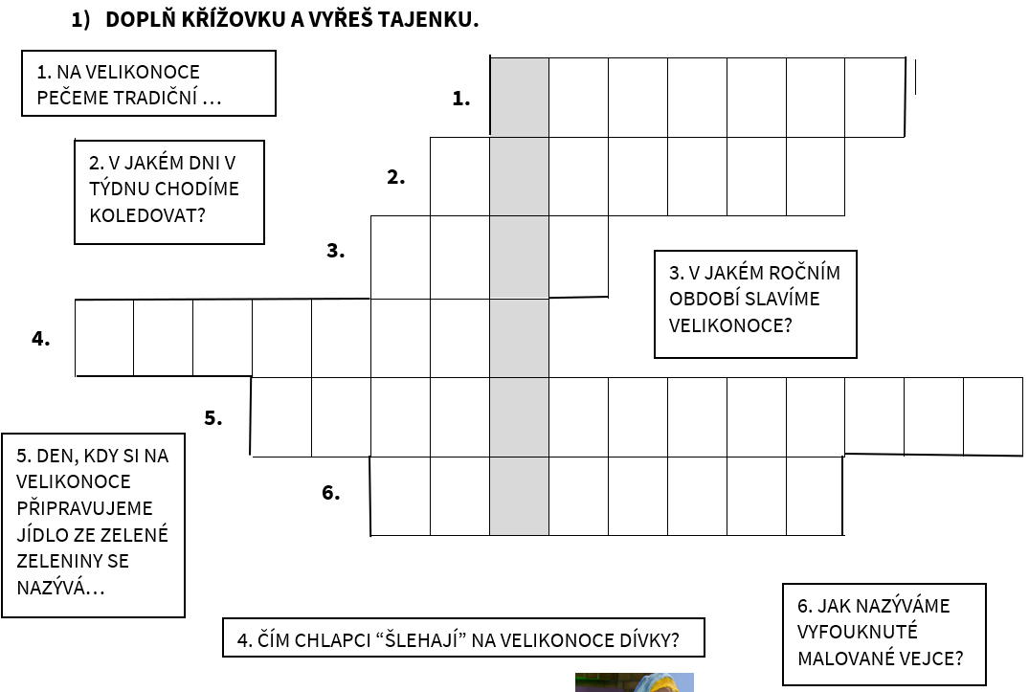

5. DEN, KDY SI NA VELIKONOCE PŘIPRAVUJEME ZE ZELENÉ ZELENINY, SE NAZÝVÁ…

4. ČÍM CHLAPCI „ŠLEHAJÍ“ NA VELIKONOCE DÍVKY?

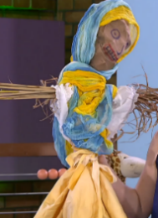

NA OBRÁZKU JE ___ ___ ___ ___ ___ ___.

- SPOJ ČÍSLA OD NEJMENŠÍHO PO NEJVĚTŠÍ. POZNÁŠ, CO TAKÉ PATŘÍ K VELIKONOCŮM?

- ZAKROUŽKUJ SPRÁVNOU ODPOVĚĎ NA OTÁZKU, CO JE TO PŮST.

A) TRADIČNÍ VELIKONOČNÍ JÍDLO B) ODŘÍKÁME SI JÍDLO A PITÍ

C) JÍME A PIJEME VŠE, CO NÁM CHUTNÁ

- VŠECHNY SAMOHLÁSKY VYBARVI ZELENĚ. TVRDÉ SOUHLÁSKY ČERVENĚ. MĚKKÉ SOUHLÁSKY MODŘE. ZBYTEK KRASLICE DOZDOB DLE SVÉ FANTAZIE.

Autor: Mgr. Veronika Svobodová
Toto dílo je licencováno pod licencí Creative Commons [CC BY-NC 4.0]. Licenční podmínky navštivte na adrese [https://creativecommons.org/choose/?lang=cs].

